ЛаБортаторная работа №7

Дисциплина: Архитектура компьютера

Первий Анастасия Андреевна

Содержание

# 1 Цель работы

Целью лабораторной работы является изучение команд усновного и безусловного переходов, приобретение навыков написания программ с использованием переходов, а также знакомство с назначением и структурой файла листинга.

# 2 Задание

1. Общее ознакомление с командами условного и безусловного переходов.
2. Реализация переходов в NASM.
3. Изучение структуры файла листинга.
4. Выполнение заданий для самостоятельной работы.

# 3 Теоретическое введение

Для реализации ветвлений в ассемблере используются так называемые команды передачи управления или команды перехода. Можно выделить 2 типа переходов: • условный переход – выполнение или не выполнение перехода в определенную точку программы в зависимости от проверки условия. • безусловный переход – выполнение передачи управления в определенную точку программы без каких-либо условий. Безусловный переход выполняется инструкцией jmp (от англ. jump – прыжок), которая включает в себя адрес перехода, куда следует передать управление. Адрес перехода может быть либо меткой, либо адресом области памяти, в которую предварительно помещен указатель перехода. Кроме того, в качестве операнда можно использовать имя регистра, в таком случае переход будет осуществляться по адресу, хранящемуся в этом регистре Как отмечалось выше, для условного перехода необходима проверка какого-либо условия. В ассемблере команды условного перехода вычисляют условие перехода анализируя флаги из регистра флагов. Флаг – это бит, принимающий значение 1 («флаг установлен»), если выполнено некоторое условие, и значение 0 («флаг сброшен») в противном случае. Флаги работают независимо друг от друга, и лишь для удобства они помещены в единый регистр — регистр флагов, отражающий текущее состояние процессора. Инструкция cmp является одной из инструкций, которая позволяет сравнить операнды и выставляет флаги в зависимости от результата сравнения. Инструкция cmp является командой сравнения двух операндов и имеет такой же формат, как и команда вычитания Мнемоника перехода связана со значением анализируемых флагов или со способом формирования этих флагов. Листинг (в рамках понятийного аппарата NASM) — это один из выходных файлов, создаваемых транслятором. Он имеет текстовый вид и нужен при отладке программы, так как кроме строк самой программы он содержит дополнительную информацию. Все ошибки и предупреждения, обнаруженные при ассемблировании, транслятор выводит на экран, и файл листинга не создаётся. Итак, структура листинга: • номер строки — это номер строки файла листинга (нужно помнить, что номер строки в файле листинга может не соответствовать номеру строки в файле с исходным текстом программы); • адрес — это смещение машинного кода от начала текущего сегмента; • машинный код представляет собой ассемблированную исходную строку в виде шестнадцатеричной последовательности. (например, инструкция int 80h начинается по смещению 00000020 в сегменте кода; далее идёт машинный код, в который ассемблируется инструкция, то есть инструкция int 80h ассемблируется в CD80 (в шестнадцатеричном представлении); CD80 — это инструкция на машинном языке, вызывающая прерывание ядра); исходный текст программы — это просто строка исходной программы вместе с комментариями (некоторые строки на языке ассемблера, например, строки, содержащие только комментарии, не генерируют никакого машинного кода, и поля «смещение» и «исходный текст программы» в таких строках отсутствуют, однако номер строки им присваивается)

# 4 Выполнение лабораторной работы

Перед тем как начать выполнять лабораторную работу, необходимо создать директорию и файл, в которых я и буду работать, для этого прописываю следующие команды (Рис.1):

mkdir ~/work/arch-pc/lab07 cd ~/work/arch-pc/lab07 touch lab7-1.asm

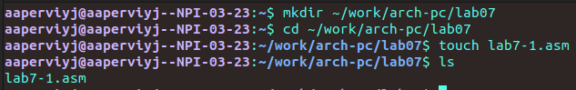

Базовые команды

Теперь, после того, как я создала пространство для дальшейней работы, я могу переходить к следующему пункту

## 4.1 Реализация переходов в NASM

Открываю созданный файл lab7-1.asm, вставляю в него следующую программу из листинга 7.1: (Рис.2)

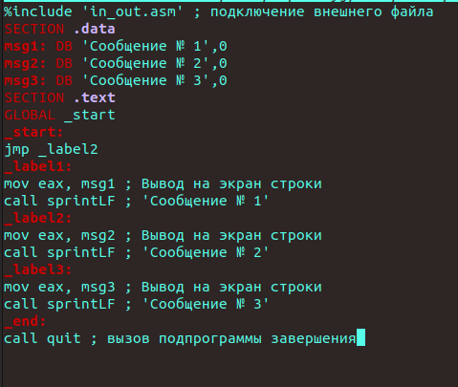{width=70%)

Копирую в текущий каталог файл in_out.asm с помощью утилиты cp, так как он будет использоваться в дальнейшем. Выполняю компиляцию, компоновку файла и запускаю его. Замечу, что использование инструкции jmp _label2 меняет порядок исполнения инструкций и позволяет выполнить инструкции начиная с метки _label2, пропустив вывод первого сообщения (Рис.3).

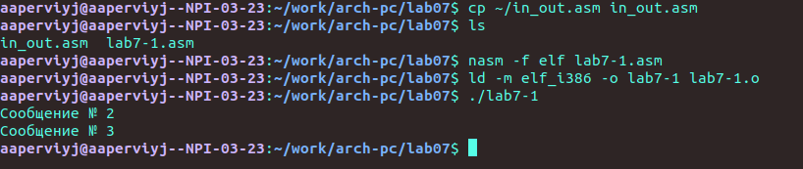{width=70%)

Добавляю в текст метки jmp_label1 jmp_end. Программа представлена в листинге 7.2(Рис.4)

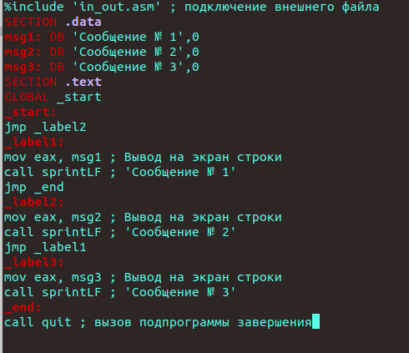{width=70%)

Создаю новый исполняемый файл программы и запускаю его. Соответственно, инструкция jmp позволяет осуществлять переходы не только вперед но и назад. (Рис.5).

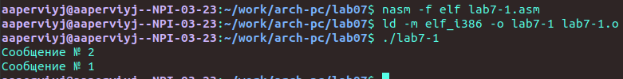{width=70%)

Изменяю метки jmp в программе, чтобы выводились сообщения в порядке от 3 до 1 (Рис.6)

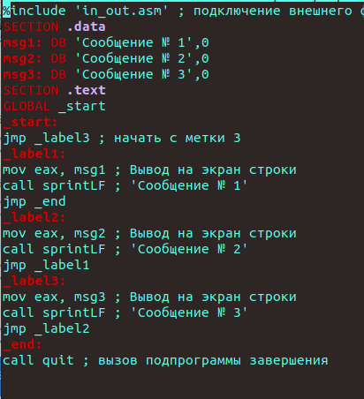{width=70%)

Выполняю компиляцию и компоновку, и запускаю исполняемый файл. Все работает так, как нужно. (Рис.7).

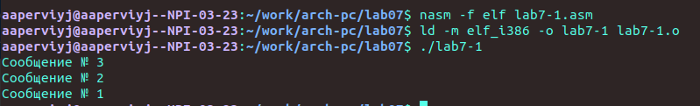{width=70%)

Создаю файл lab7-2.asm. Редактирую его, вводя предлагаемую программу из листинга 7.3 (Рис.8):

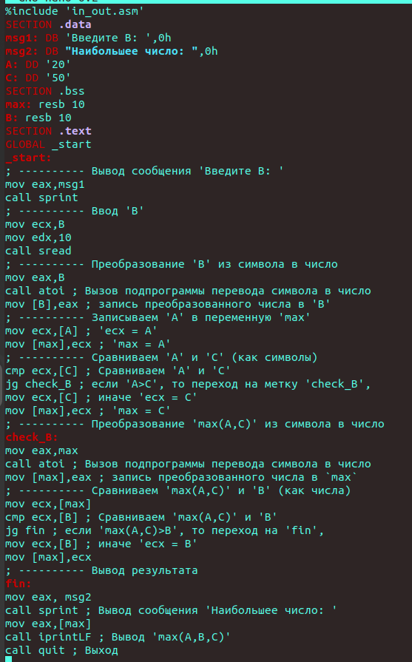{width=70%)

Создаю исполняемый файл и проверяю его работу для разных целочисленных значений В(Рис.9):

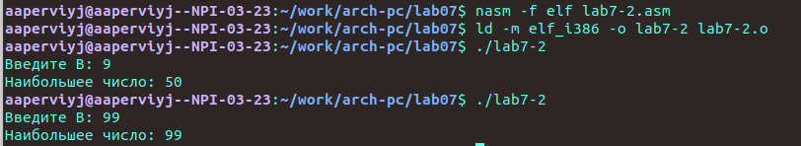{width=70%)

## 4.2 Изучение структуры файла листинга

Получаю файл листинга для программы lab7-2, указав ключ -l и введя имя листинга в командной строке(Рис.10):

Получение файла листинга 7.3{width=70%)

Открываю полученный файл листинга в MC(Рис.11):

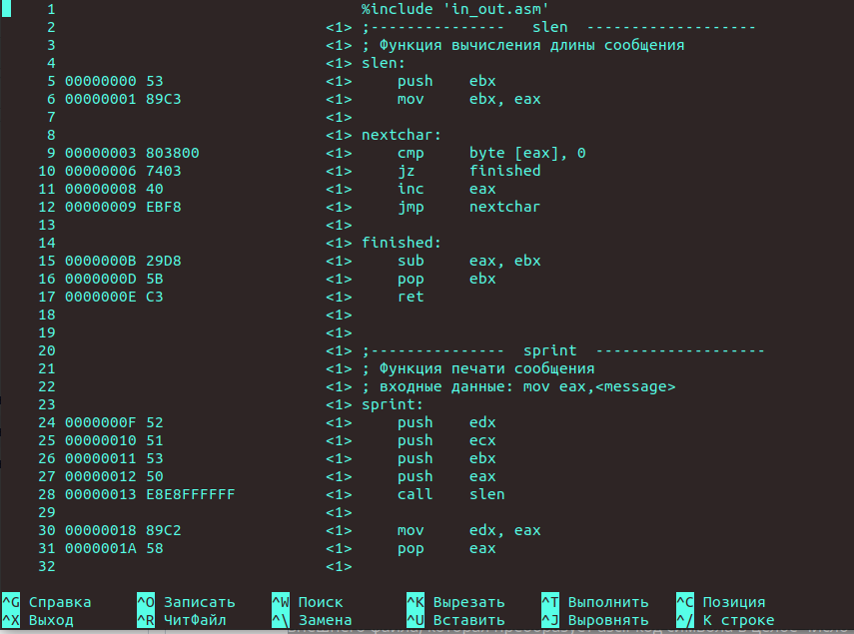{width=70%)

Объяснение строк:

Инструкция mov ecx,B используется, чтобы положить адрес вводимой строки B в регистр ecx. call sread - вызов подпрограммы из внешнего файла, обеспечивающей ввод сообщения с клавиатуры. call atoi используется для вызова подпрограммы из внешнего файла, которая преобразует ascii-код символа в целое число и записывает результат в регистр eax.

Убираю один из операндов в инструкции двумя операндами(Рис.12):

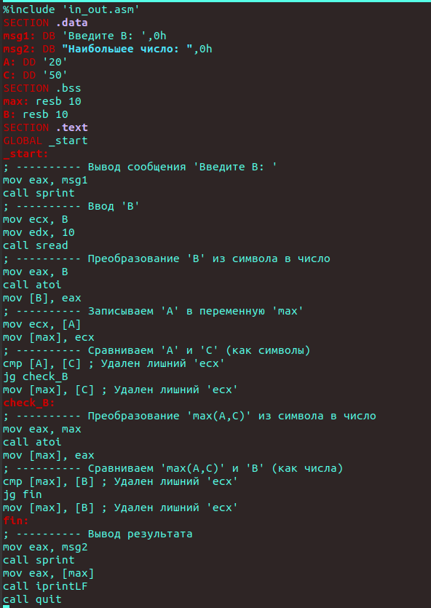{width=70%)

Заново создаю листинг(Рис.13)

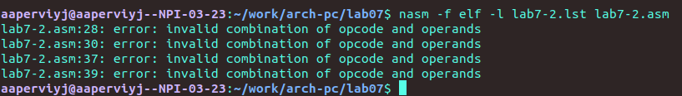{width=70%)

Мы видим ошибку, но файл листинга создаётся. Открываю его. Также на месте строки находится сообщение об ошибке(Рис.14)

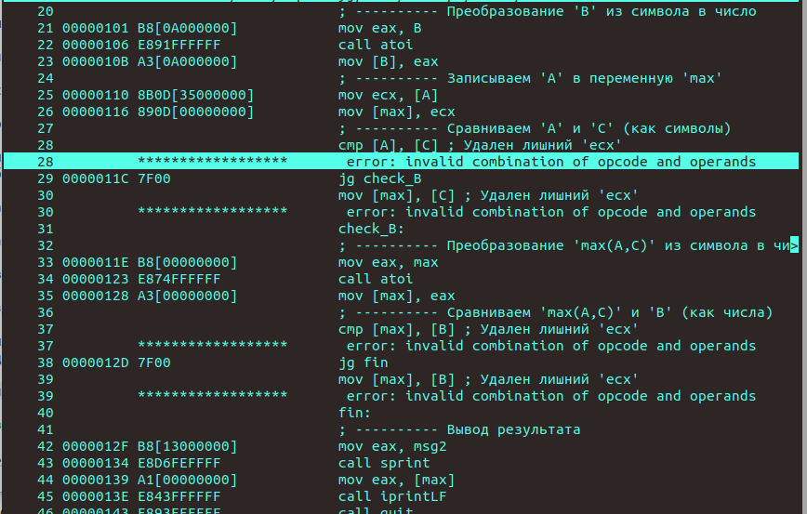{width=70%)

## 4.3 Самостоятельная работа

Для выполнения самостоятельной работы, создаю файл sr-1.asm, с помощью утилиты touch. Открываю созданный файл, ввожу в него текст программы для определения наименьшего числа из 3-х, предложенных в варианте 16, получееным мной во время выполнении прошлой лабораторной работы(Рис.15):

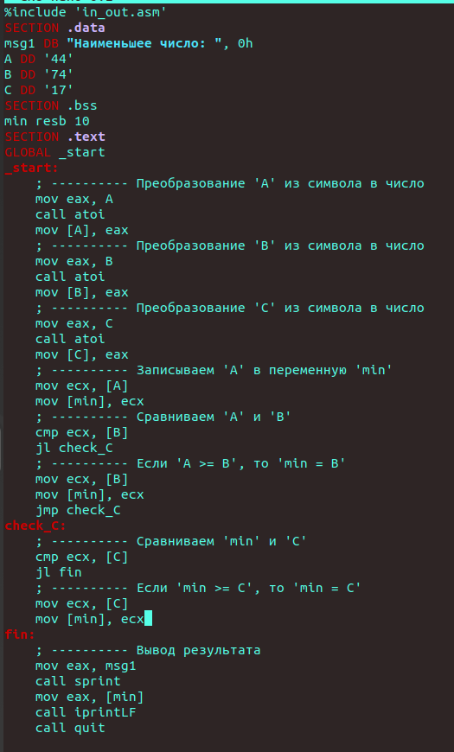{width=70%)

Проводим привычные операции и запускаем исполняемый файл, выполняем устную проверку(должно получиться 17) и убеждаемся в правильности работы программы(Рис.16):

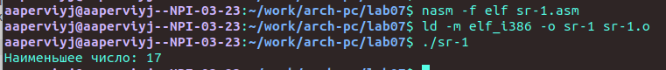{width=70%)

Создаю файл sr-2.asm с помощью утилиты touch. Открываю созданный файл для редактирования, ввожу в него текст программы для своего 16-го варианта: f = x + 4, если x < a и f = a * x, если x >= 4 (Рис.17)

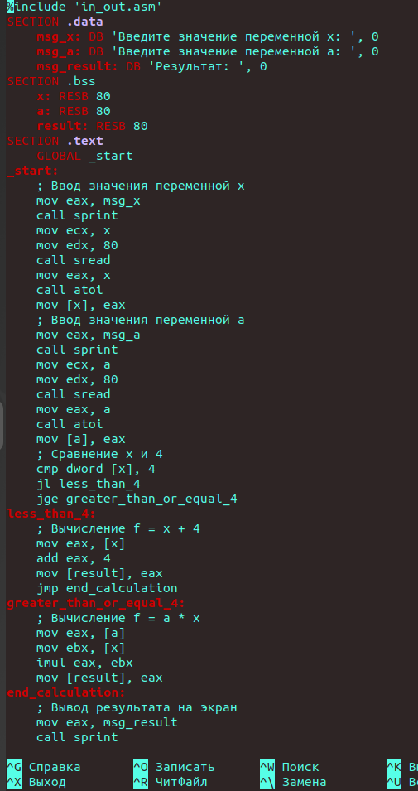{width=70%)

Компилирую, обрабатываю и запускаю исполняемый файл. Ввожу предложенные значения, и, сделав проверку, понимаю, что программа работает верно(Рис.18)

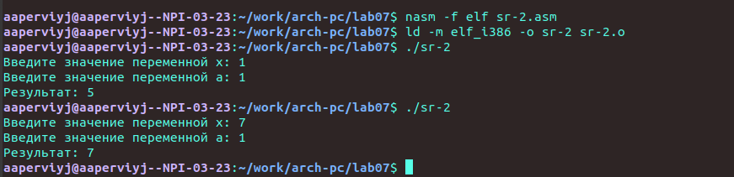{width=70%)

# 5 Выводы

При выполнении лабораторной работы я изучила команды условного и безусловного переходов, приобрела практический опыт в написании программ с использованием переходов, познакомилась с назначением и структурой файла листинга.

# 6 Листинги

## 6.1 Листинг 7.1. Программа с использованием инструкции jmp

’’’nasm

(text)

%include ‘in_out.asm’ ; подключение внешнего файла SECTION .data msg1: DB ‘Сообщение № 1’,0 msg2: DB ‘Сообщение № 2’,0 msg3: DB ‘Сообщение № 3’,0 SECTION .text GLOBAL _start _start: jmp _label2 _label1: mov eax, msg1 ; Вывод на экран строки call sprintLF ; ‘Сообщение № 1’ _label2: mov eax, msg2 ; Вывод на экран строки call sprintLF ; ‘Сообщение № 2’ _label3: mov eax, msg3 ; Вывод на экран строки call sprintLF ; ‘Сообщение № 3’ _end: call quit ; вызов подпрограммы завершения

’’’

## 6.2 Листинг 7.2. Программа с использованием инструкции jmp

’’’nasm

(text)

%include ‘in_out.asm’ ; подключение внешнего файла SECTION .data msg1: DB ‘Сообщение № 1’,0 msg2: DB ‘Сообщение № 2’,0 msg3: DB ‘Сообщение № 3’,0 SECTION .text GLOBAL _start _start: jmp _label2 _label1: mov eax, msg1 ; Вывод на экран строки call sprintLF ; ‘Сообщение № 1’ jmp _end _label2: mov eax, msg2 ; Вывод на экран строки call sprintLF ; ‘Сообщение № 2’ jmp _label1 _label3: mov eax, msg3 ; Вывод на экран строки call sprintLF ; ‘Сообщение № 3’ _end: call quit ; вызов подпрограммы завершения

’’’

## 6.3 Листинг 7.3. Программа, которая определяет и выводит на экран наибольшую из 3 целочисленных переменных: A,B и C.

’’’nasm

(text)

%include ‘in_out.asm’ section .data msg1 db ‘Введите B:’,0h msg2 db “Наибольшее число:”,0h A dd ‘20’ C dd ‘50’ section .bss max resb 10 B resb 10 section .text global _start _start: ; ———- Вывод сообщения ‘Введите B:’ mov eax,msg1 call sprint ; ———- Ввод ‘B’ mov ecx,B mov edx,10 call sread ; ———- Преобразование ‘B’ из символа в число mov eax,B call atoi ; Вызов подпрограммы перевода символа в число mov [B],eax ; запись преобразованного числа в ‘B’ ; ———- Записываем ‘A’ в переменную ‘max’ mov ecx,[A] ; ‘ecx = A’ mov [max],ecx ; ‘max = A’ ; ———- Сравниваем ‘A’ и ‘С’ (как символы) cmp ecx,[C] ; Сравниваем ‘A’ и ‘С’ jg check_B ; если ‘A>C’, то переход на метку ‘check_B’, mov ecx,[C] ; иначе ‘ecx = C’ mov [max],ecx ; ‘max = C’ ; ———- Преобразование ‘max(A,C)’ из символа в число check_B: mov eax,max call atoi ; Вызов подпрограммы перевода символа в число mov [max],eax ; запись преобразованного числа в max ; ———- Сравниваем ‘max(A,C)’ и ‘B’ (как числа) mov ecx,[max] cmp ecx,[B] ; Сравниваем ‘max(A,C)’ и ‘B’ jg fin ; если ‘max(A,C)>B’, то переход на ‘fin’, mov ecx,[B] ; иначе ‘ecx = B’ mov [max],ecx ; ———- Вывод результата fin: mov eax, msg2 call sprint ; Вывод сообщения ‘Наибольшее число:’ mov eax,[max] call iprintLF ; Вывод ‘max(A,B,C)’ call quit ; Выход

’’’

## 6.4 Листинг 1. Программа, которая определяет и выводит на экран наименбшую из 3 целочисленных переменных: A,B и C.

’’’nasm

(text)

%include ‘in_out.asm’ SECTION .data msg1 DB “Наименьшее число:”, 0h A DD ‘44’ B DD ‘74’ C DD ‘17’ SECTION .bss min resb 10 SECTION .text GLOBAL _start _start: ; ———- Преобразование ‘A’ из символа в число mov eax, A call atoi mov [A], eax ; ———- Преобразование ‘B’ из символа в число mov eax, B call atoi mov [B], eax ; ———- Преобразование ‘C’ из символа в число mov eax, C call atoi mov [C], eax ; ———- Записываем ‘A’ в переменную ‘min’ mov ecx, [A] mov [min], ecx ; ———- Сравниваем ‘A’ и ‘B’ cmp ecx, [B] jl check_C ; ———- Если ‘A >= B’, то ‘min = B’ mov ecx, [B] mov [min], ecx jmp check_C check_C: ; ———- Сравниваем ‘min’ и ‘C’ cmp ecx, [C] jl fin ; ———- Если ‘min >= C’, то ‘min = C’ mov ecx, [C] mov [min], ecx fin: ; ———- Вывод результата mov eax, msg1 call sprint mov eax, [min] call iprintLF call quit

’’’

## 6.5 Листинг 2. Программа, которая для введенных с клавиатуры значений 𝑥 и 𝑎 вычисляет значение заданной функции 𝑓(𝑥) и выводит результат вычислений

’’’nasm

(text) %include ‘in_out.asm’ SECTION .data msg_x: DB ‘Введите значение переменной x:’, 0 msg_a: DB ‘Введите значение переменной a:’, 0 msg_result: DB ‘Результат:’, 0 SECTION .bss x: RESB 80 a: RESB 80 result: RESB 80 SECTION .text GLOBAL _start _start: ; Ввод значения переменной x mov eax, msg_x call sprint mov ecx, x mov edx, 80 call sread mov eax, x call atoi mov [x], eax ; Ввод значения переменной a mov eax, msg_a call sprint mov ecx, a mov edx, 80 call sread mov eax, a call atoi mov [a], eax ; Сравнение x и 4 cmp dword [x], 4 jl less_than_4 jge greater_than_or_equal_4 less_than_4: ; Вычисление f = x + 4 mov eax, [x] add eax, 4 mov [result], eax jmp end_calculation greater_than_or_equal_4: ; Вычисление f = a * x mov eax, [a] mov ebx, [x] imul eax, ebx mov [result], eax end_calculation: ; Вывод результата на экран mov eax, msg_result call sprint mov eax, [result] call iprintLF call quit

'''